|  |  |
| --- | --- |
| Город наш стоит веками  Над прекрасною рекой.  Знает каждый горожанин  Пляж вдоль речки голубой. |  |

Волжская набережная является гордостью нашего города. Она самая протяженная на Волге.

**Задание 5**. А вы гуляли по Набережной? Как обустроена новая набережная? Что вы там делали? Что Вам понравилось больше всего? Нарисуй:

Составитель: Воспитатель Савина Т.В МБДОУ «Детский сад № 189» г.о. Самара

# муниципальное бюджетное дошкольное образовательное учреждение

# "Детский сад общеразвивающего вида №189" городского округа Самара

# (МБДОУ "Детский сад № 189" г.о. Самара)

443012, г. Самара, ул. Охтинская, д.41, тел/факс 9933284

На Волге можно жить, о Волге нужно петь,

Естественно любить, без устали смотреть!

И хочется кричать, взирая на тебя:

Действительно ты - мать. И колыбель моя!

**Увлекательная экскурсия по городу Самара**

**"Волга-матушка"**



Книжка семейного досуга с картинками – раскрасками и заданиями для ознакомления детей с историей и бытом родного города Самара

Самара 2016 г.

**Волга-матушка**

Волга начинается небольшим ручейком у деревни Волгино в Тверской области. Раньше её называли Ра, то есть с греческого языка река. А русское Волга, по одной из версий, произошло от балтийского «валка», что означает «текущий ручей, заболоченное место». Волга - самая длинная река европейской части России. Волга - равнинная река. Течет медленно, спокойно, среди лесов и степей. Во все времена народы Волги складывали легенды о своей кормилице. Но в одном поверья разных народов совпадают: Волга — защитница, Волга — заступница.

***Задание 1***. Как ты думаешь, почему Волгу называют кормилицей и заступницей? Выучи стих:

Наш город лучше всех на свете.

Стоит на берегу реки.

По Волге ходят пароходы,

И ловят рыбу рыбаки.

По Волге ходят огромное количество судов. Волга втекает во множество морей. В бассейне Волги много заповедников среди них на её территории находится природный национальный парк Самарская Лука.

***Задание 2***. Найди 10 отличий

|  |  |
| --- | --- |
|  |  |

Вода Волги чистая, прозрачная и светлая. Поэтому в реке водится много рыбы, да такой вкусной, какой нигде и не видывали. Каких речных рыб вы знаете?

***Задание 3.*** Всех таких вот рыбок обведи кружком, а таких зачеркни.

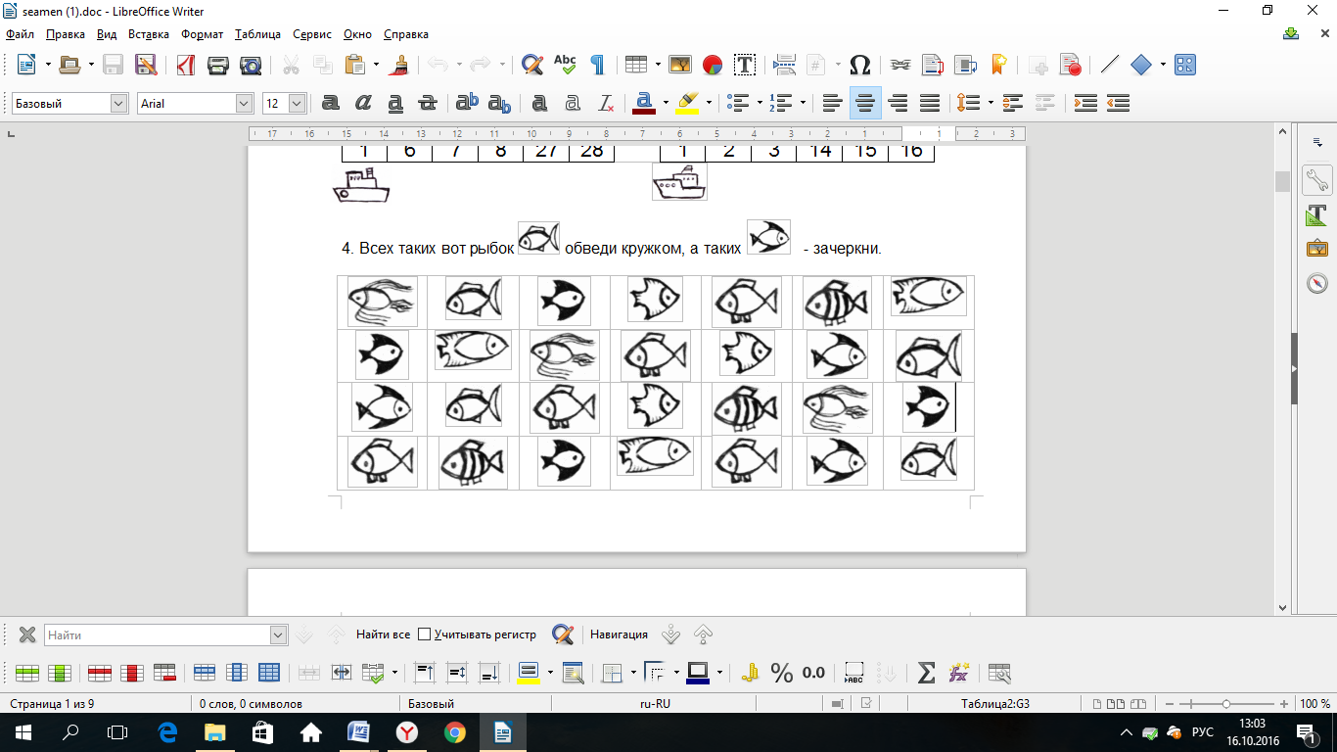

***Задание 4.*** Распутай удочки

